**Prednáška 9**

Ciele učenia

Relačná vrstva:

* funkcie relačnej vrstvy (vytvorenie relácie, riadenie dialógu, synchronizácia)
* služby relačnej vrstvy (polo duplex, plný duplex)
* protokoly relačnej vrstvy (RPC, SIP, WSP)

Transportná vrstva:

* funkcie transportnej vrstvy (vytvorenie transportného spojenia, multiplexácia dát, adresovanie, riadenie toku, zabezpečenie
* transportné služby (spojovo orientované a nespojovo orientované, spoľahlivé a nespoľahlivé)
* spoluprácu transportnej vrstvy so sieťovou vrstvou
* protokoly transportnej vrstvy (UDP, TCP, RTP)
* využitie transportných protokolov

Relačná a Transportná vrstva

OSI model

Relačná vrstva poskytuje mechanizmus pre správu dialógu medzi aplikačnými procesmi koncového používateľa

Relačná vrstva

Charakteristika

* Piata - vrstva OSI modelu
* Využíva služby transportnej vrstvy RM OSI, a poskytuje služby prezentačnej vrstve
* Dátový formát sú dáta
* Zariadenia sú počítače

Relácia

* programová jednotka v televízii alebo v rozhlase
* „**v interaktívnych a transakčných systémoch jedna elementárna akcia používateľa systému spočívajúca v zadaní požiadavky a prevzatí výsledku** “
* spojenie na vyššej úrovni ako je transportná vrstva

Každá relácia vyžaduje spojenie, ktoré je zaisťované na transportnej vrstve – jedno transportné spojenie môže zabezpečovať viac relácií

Vysvetlenie relačnej vrstvy

* Relačná vrstva zabezpečuje výmenu dát medzi aplikáciami, tj. prevádza tzv. checkpoint, synchronizáciu transakcií (commit), korektné uzatváranie súborov atd.
* Dobre predstaviteľnou reláciou je napr. zdieľanie sieťového disku. Disk môže byt zdieľaný po určitú dobu, avšak pracuje sa s ním len zriedka. Vždy, keď je napr. treba pracovať so súborom na sieťovom disku, nadviaže sa na dobu od otvorenia súboru až po jeho uzavretie spojenie na transportnej vrstve. Avšak relácia na relačnej vrstve existuje po celú dobu zdieľania disku.

Funkcie relačnej vrstvy

* nadviazanie, udržovanie a rušenie relácií
* riadenie dialógu – zaistenie pravidelného striedania komunikačných systémov pri vysielaní
* synchronizácia – zaistenie súladu medzi dátami vysielanými odosielateľom a prijímanými príjemcom

Nadviazanie, udržovanie a rušenie relácií

* Analogické ako pri telefónnej službe
  + Voľba telefónneho čísla - vytvorenie spojenia na transportnej vrstve
  + Vedenie rozhovoru – relácia medzi účastníkmi
* Vlastnosti:
  + Ukončenie spojenia na relačnej vrstve je na základe vzájomnej dohody
  + Možnosť odmietnutia ukončenia relácie
  + Hlásenie výnimočných stavov (pri www hláška Chcete obnoviť reláciu?“ )
* Viac možností vzťahov medzi relačným a transportným spojením

Vzťah transportného a relačného spojenia

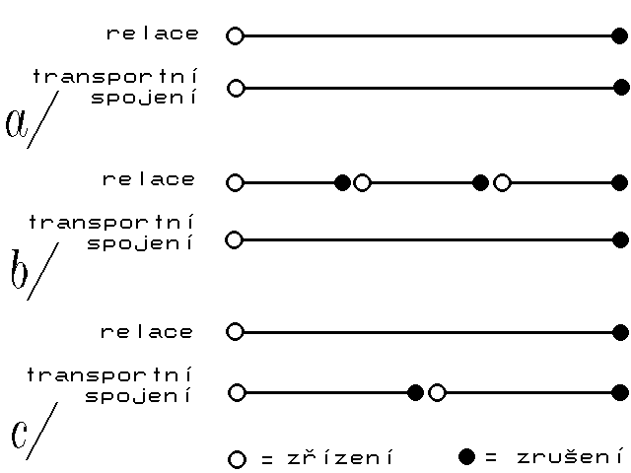

Riadenie dialógu

* Je určené pre aplikácie, kde je potrebné koordinované striedania oboch zúčastnených strán, najčastejšie transakčné aplikácie
* Umožňuje prevádzku v oboch smeroch v rovnakom čase alebo len jedným smerom
* Mechanizmus na zaistenie riadenia dialógu sa označuje ako odovzdávanie poverenia (data token)
* "A session token is a unique identifier (usually in the form of a hash generated by a hash function) that is generated and sent from a server to a client to identify the current interaction session. The client usually stores and sends the token as an HTTP cookie and/or sends it as a parameter in GET or POST queries."
* The messages contained in packet data that pass between the client and the server maybe one of two types: a "token stream" or a "tokenless stream".
  + A "token" is a single byte identifier used to describe the data that follows it (for example contains token data type, token data length, and so on).
  + A token stream consists of one or more "tokens" each followed by some token-specific data.
  + Tokenless streams are typically used for simple messages. Messages that may require a more detailed description of the data within it are sent as a token stream.
* Tri spôsoby vedenia dialógu
  + plne duplexné *(*full duplex, Two-Way-Simultaneous, TWS)
  + polo duplexné (half duplex, Two-Way-Alternate TWA)
  + simplexné (simplex, One-Way).
* Je rozdielne od duplexného alebo simplexného charakteru kanála

Riadenie toku odovzdávaním poverenia

* Len tá strana, ktorá má token môže vykonávať operácie
* Token je možné vyžiadať
* Vysielať môže len ten, kto má token

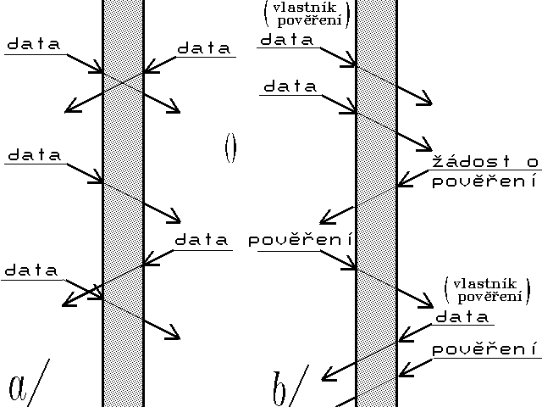

Synchronizácia

* Možnosť vrátiť sa k určitému bodu prenosu dát pri prerušení prenosu
* Mechanizmus synchronizácie (checkpointing) predstavuje vkladanie kontrolných bodov do prenášaných dát
* major and minor check points - body v rámci ktorých je uchovaný u odosielateľa stav prebiehajúcej relácie
* Iný význam ako na fyzickej vrstve

Protokoly relačnej vrstvy

* SIP - Session Initiation Protocol
* WSP – Wireless Session Protocol
* RPC –Remote Procedure Call

SIP

* SIP je signalizačný protokol pre VoIP
  + rieši:
    - vytvorenie spojenia medzi dvoma účastníkmi
    - dohľad nad používaním tohto spojenia
    - rušenie spojenia
  + na SIP nadväzuje SDP - Session Description Protocol
* Ďalšie služby
  + lokalizácie používateľa – určenie koncového systému pre danú komunikáciu,
  + nadviazanie spojenia – stanovenie parametrov pre volajúceho a aj volanú stranu,
  + dostupnosť používateľa – zistenie dostupnosti volanej strany a sledovanie prítomnosti,
  + používateľské možnosti – určenie média a jeho parametrov
* Nezaisťuje QoS ale spolupracujes RSVP - Resource ReSerVation Protocol
  + Je to protokol transportnej vrstvy a umožňuje rezervovať zdroje pre integrované služby internetu
  + **Integrované služby v internete IntServ architektúra**, ktorá špecifikuje prvky pre zabezpečenie kvality v internete

WAP - Wireless Access Protocol

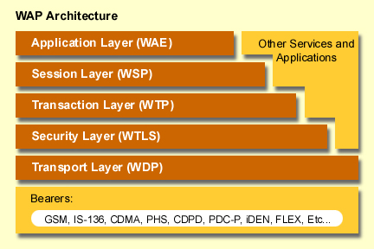

WSP – Wireless Session Layer

* Je v podstate HTTP pre WAP
* Poskytuje nasledovné služby
  + Zavedenie spoľahlivého spojenia od klienta k serveru
  + Výmena obsahu medzi klientom a serverom s využitím kódovania
  + Pozastavenie a obnovenie spojenia
  + Prenášanie Push obsahu (nevyžiadaného obsahu)

od servera ku klientovi – napríklad rôzne prehľady a pod.

RPC - Remote Procedure Call

* Umožňuje programu vykonať procedúry na inom mieste kde je program
* Najprv sa identifikátor procedúr zabalí do vhodnej formy pre prenos a po vykonaní procedúry sa výsledok opäť zabalí a pošle späť
* Príklad: je výpočty na iných počítačoch

Transportná vrstva (Transport Layer)

Charakteristika

* Je štvrtou vrstvou OSI modelu
* Je deliacou vrstvou medzi sieťou a koncovýcm zariadením
* Je prvá vrstva, ktorá nie je vo vnútorných uzloch siete /smerovačoch
* Poskytuje služby relačnej vrstve (v TCP/IP aplikačnej vrstve)
* Využíva služby sieťovej vrstvy
* Je rozhranie medzi službami prenosu a IK službami
* Má mnoho podobných funkcií ako sieťová vrstva
* PDU je segment

Umiestnenie transportnej vrstvy

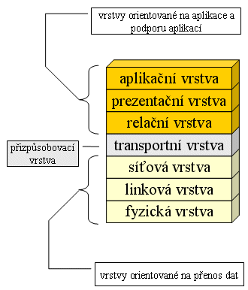

Hlavná úloha transportnej vrstvy

* Vytvorenie end-to-end fyzickej komunikácie
* Zabezpečenie kvality a spoľahlivosti prenosu

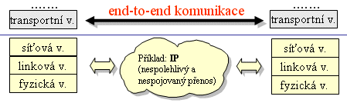

Ďalšie funkcie transportnej vrstvy

* Zriadenie, udržiavanie a uvoľnenie transportného spojenia
* Multiplexovanie na transportnej vrstve
* Transportné adresovanie
* Riadenie toku dát

Zriadenie, udržiavanie a uvoľnenie spojenia

* Je iba pre spojovo orientované spojenie
* Vytvorenie spojenia výmenou správ medzi komunikujúcimi koncovými uzlami
* Postup spojovania
  + Odosielateľ pošle segment s príznakom SYN
  + Dohodnú spojenie
  + Príjemca potvrdí poslaním segmentu s príznakom SYN
  + Odosielateľ potvrdzuje spojenie príznakom ACK
* Postup ukončenia spojenia
  + Ukončiť môže ktorákoľvek strana odoslaním príznaku FIN
  + Pokiaľ nepošle príznak FIN aj druhá strana spojenie je napolo uzavreté

Multiplexovanie na transportnej vrstve

* Na počítači je spustených viac aplikácií
* Transportná vrstva ich združí do jedného kanála pre sieťovú vrstvu

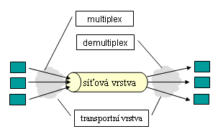

* Rôzne typy multiplexu (nie je rovnaké ako na fyzickej vrstve)
  + 1:1
  + N:1 - multiplexovanie smerom dolu (v prípadoch ak nie je ekonomické vytvárať viac sieťových spojení)
  + 1:N - multiplexovanie smerom hore (ak je požadovaná vyššia prenosová rýchlosť než poskytuje sieťová vrstva)

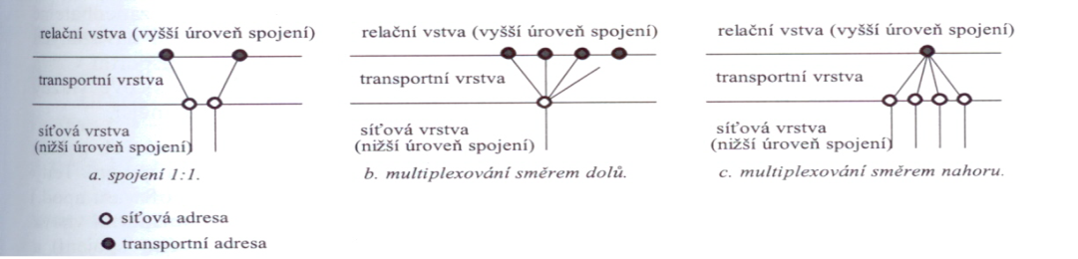

Adresovanie na transportnej vrstve

* Jedno sieťové spojenie použije jednu sieťovú adresu
* Otázkou môže byť, ako rozlíši transportné spojenie?

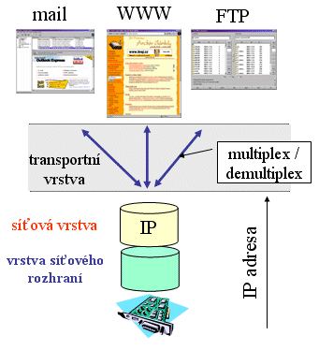

Adresovanie

* Sieťové adresy rozlišujú uzly
* Rozlišovanie príjemcov a odosielateľov v rámci daného spojenia robí transportná vrstva
* Dôvody adresovania na transportnej vrstve
  + Rôzne systémové platformy v koncových uzloch (MS Windows, Unix, Linux )
  + Príjemcovia dát sú rôzne procesy alebo úlohy
  + Entity (procesy, úlohy) dynamicky vznikajú a zanikajú
  + Prijímané dáta patria príslušnej službe
* Adresovanie na prechodové body SAP (Service Access Poins) medzi transportnou a vyššou vrstvou

SAP (Service Access Poins)

* Prechodové body možno prirovnať k vyrovnávacím pamätiam
  + Na jednej strane sa dáta vkladajú
  + Na druhej strane sa dáta vyberajú

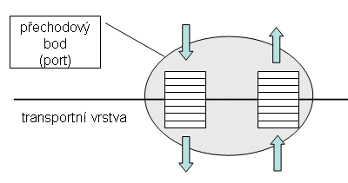

SAP v TCP/IP

* Porty počítača
* Majú rovnaké vlastnosti vo všetkých platformách
* Porty sú adresované poradovými číslami – čísla portov
* Port je prechodový bod s režimom fronty za ktorým sa spracováva úloha alebo proces aplikácie
* Ak chce proces komunikovať v prostredí siete, musí byť pridružený k portu
* Kto chce s procesom komunikovať, musí vedieť číslo portu

Priradenie portov a procesov

* Proces alebo úloha môžu byť asociované s viacerými portami
* Jeden port môže byť združený len s jedným procesom (dôvod je v tom, že port by nevedel, komu proces odovzdať

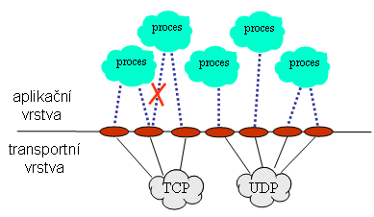

Transportné adresy

* Jeden server poskytuje služby cez jeden port viacerým klientom
* Rozpoznanie klientov je cez nasledovné informácie
  + Označenie transportného protokolu
  + IP adresu a port klienta
  + IP adresu a port servera

Komunikácia medzi aplikačnými procesmi

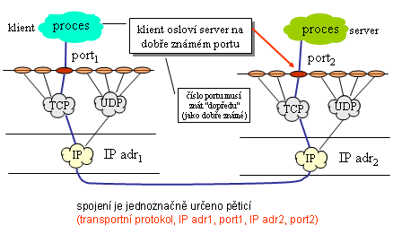

Čísla portov

* Je to dohodnutá konvencia
* Musia ju poznať tí, ktorí konfigurujú a prevádzkujú servery a klientov
* známe porty *(well-known ports)*porty v rozsahu 0 – 1023
* spravuje IANA (Internet Assigned Numbers Autority)
* zverejňované na <http://www.iana.org/assignments/port-numbers>

Časť portov

|  |  |
| --- | --- |
| **Port #** | **Popis** |
| **21** | FTP |
| **23** | Telnet |
| **25** | SMTP |
| **69** | TFTP |
| **70** | Gopher |
| **80** | HTTP |
| **88** | Kerberos |
| **110** | POP3 |
| **119** | NNTP |
| **143** | IMAP |
| **161** | SNMP |

Štruktúra TPDU – Transport Protocol Data Unit

* PDU je segment

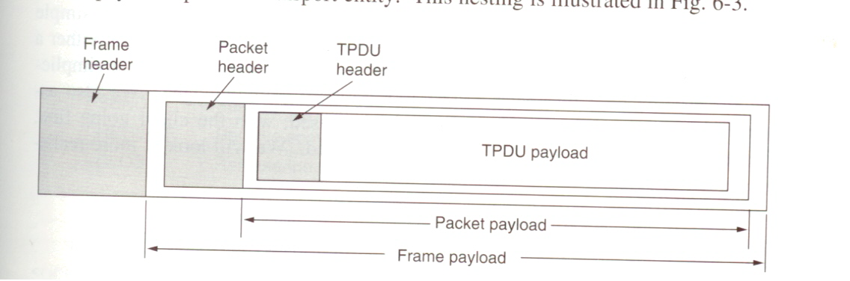

Riadenie toku dát

* Zabezpečuje
  + Spoľahlivosť prenosu pomocou  potvrdzovania (acknowledgement- ACK).
  + Kontrola toku (flow control) pomocou techniky okna (sliding Windows)

Dôvody pre potvrdzovanie

* Vysielajúca strana vytvára fronty
* Môžu byť štyri druhy front
* Dva druhy potvrdení
  + Potvrdenie od prijímajúcej stanice (peer flow control)
  + Potvrdenie od vlastnej transportnej vrstvy (interface flow control)

Potvrdzovanie

* + - Odosielateľ použije funkciu „vysielanie“
    - Transportná vrstva generuje TPDU
    - Potvrdí odosielateľovi „ACK send“
    - Prijímacia transportná vrstva hlási „indication“ a odosiela „ACK TPDU“

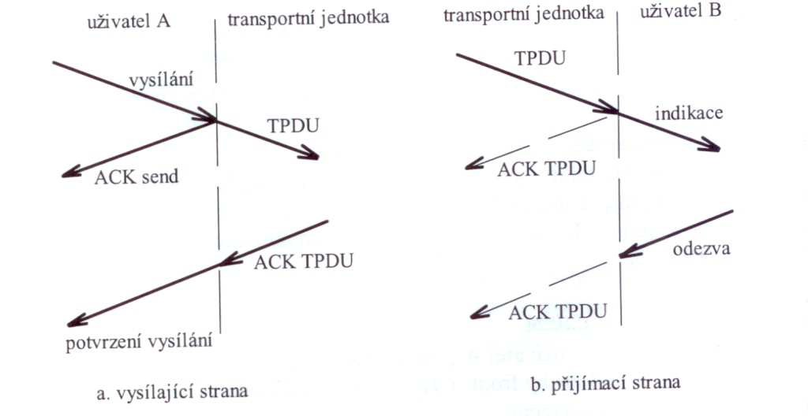

Kontrola toku (Flow Control)

* Po zaplnení buffera posiela príjemca odosielateľovi správu o tom, že nemôže prijať ďalšie segmenty
* Funkcie kontroly toku
  + Stará sa, aby sa nestratili dáta
  + Zabezpečuje aby zdroj nezaplnil buffre cieľa, lebo potom by musel zrušiť segment
  + Poskytuje komunikáciu medzi zdrojom a cieľom
* Vznik preťaženia
  + vysoko rýchlostný počítač môže generovať prenos rýchlejšie ako môže sieť prenášať
  + veľa počítačov chce naraz posielať do určitých cieľov

Technika okna

* Umožňuje preniesť väčší objem dát bez potvrdzovania
* Okno je množstvo dát, ktoré je možné prijať
* Prijatý je len taký objem, ako je buffer
* Ak sa pamäť uvoľní môže sa znovu prijímať

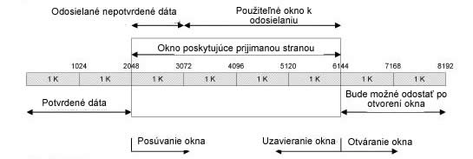

Príklad techniky okna

* Nepotvrdzovanie až do veľkosti okna
* MSS – maximálna veľkosť segmentu
* WIN – maximálna veľkosť okna v bajtoch

Transportné služby

* Spojovo orientované (Connection Oriented - CO)
  + vyžadujú zriadenie, udržanie a ukončenie logického spojenia
  + riadenie toku
  + zabezpečujú spoľahlivý prenos dát
* Nespojovo orientované (Connectionless – CL)
  + vyžadujú kontrolu prenosu na vyšších vrstvách
  + používané v aplikáciách v reálnom čase

Spolupráca sieťovej a transportnej vrstvy

* Sieťová vrstva je vytváraná v rôznych prostrediach a má rôzne protokoly
  + v OSI modeli
  + v TCP/IP

Protokoly transportnej vrstvy

* TCP (Transport Control Protocol)
* UDP (User Datagram Protocol)
* RTP (Real-time Transport Protocol**)**

TCP

* poskytuje spojovanú službu (connection oriented
* TCP segment

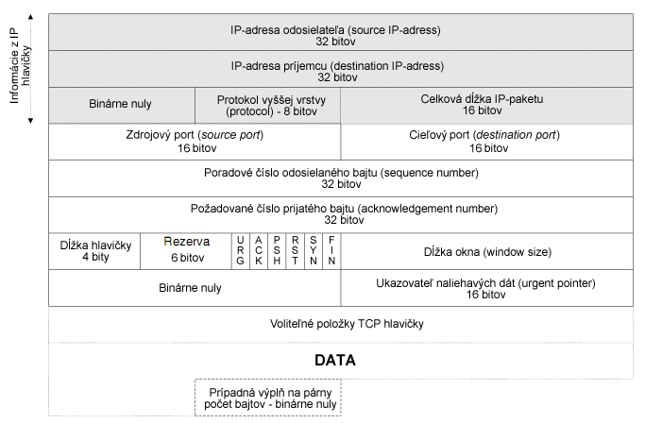

UDP

* neposkytuje žiadne záruky doručenia
* po odoslaných správach neudržuje žiadny stav
* pridáva iba kontrolné súčty
* schopnosť roztrieďovať UDP pakety medzi viaceré aplikácie

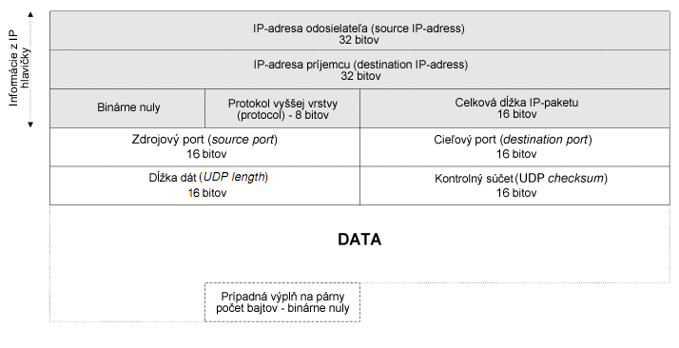

RTP

* Prenos interaktívnych dát (video a audio) v reálnom čase
* Pre doručenie segmentov používa časové pečiatky (timestamp) a monitorovanie doručenia
* Je implementovaný na UDP protokole
* Nezaručuje QoS
* Poznámka: Pri prenose v reálnom čase je možné zanedbať určitú stratu paketov, prípadne ich nesprávne poradie, ak sa tak dosiahne menšie oneskorenie